MER

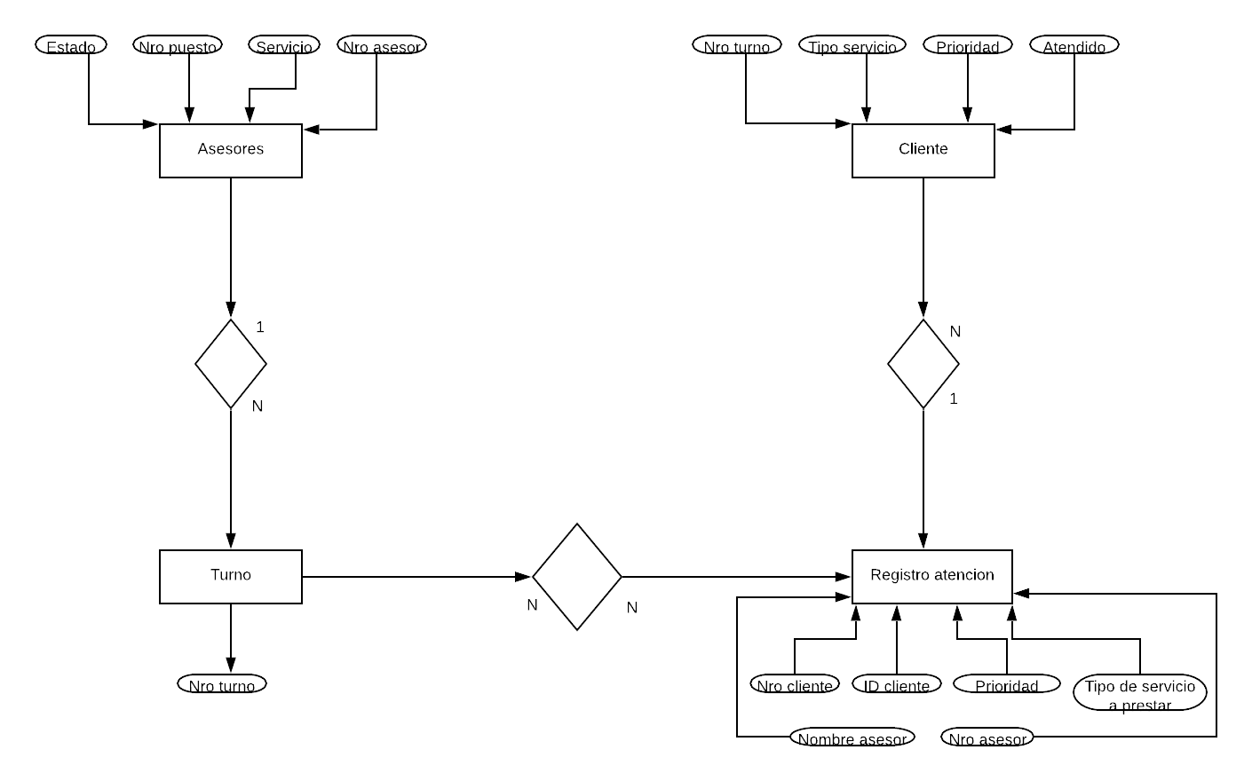

Conversión MER a M.R (tablas)

Relación 1 - N

|  |  |  |  |
| --- | --- | --- | --- |
| Pk | Cliente | | |
| Numero turno | Tipo servicio | Prioridad | atendido |

Relación N- N

|  |  |  |  |  |  |  |
| --- | --- | --- | --- | --- | --- | --- |
| Pk | | Registro atención | | | | |
| Numero cliente | ID cliente | | Prioridad | Tipo de servicio a prestar | Nombre asesor | Numero asesor |

|  |
| --- |
| Pk Turno |
| Numero de turno |

|  |  |  |
| --- | --- | --- |
| Registro atención - Turno | | |
| Numero cliente | ID cliente | Numero turno |

Relación N – 1

|  |  |  |  |
| --- | --- | --- | --- |
| Pk | Asesores | | |
| Estado | Numero puesto | Servicio | Numero asesor |

Conclusiones

* Se redujo el tamaño del modelo ya que se tenían en un principio 6 clases y al hacer el MER el modelo termino con 4 clases en total.
* Es muy útil para organizar de forma correcta sus entidades, atributos, relaciones, es decir, abstraer lo más importante del modelo.
* Se puede definir qué relación tiene cada entidad, sea (1, N), (N,1) o (N, N).